40 rokov TKC 80: legenda žije ďalej
- Ikonická motopneumatika Continental oslavuje 40.ročné výročie
- Výrazný dizajn behúňa, trvalo optimalizovaný výkon
- Spustenie kampane "Po stopách legendy" v marci 2025
Hannover, Nemecko, marec 2025 - Ikonický model TKC 80, ktorý sa môže pochváliť obrovskou základňou fanúšikov, ktorí sa venujú tomuto všestrannému motocyklu už 40 rokov, oslavuje vzácne výročie na motocyklovej scéne. Hoci svet endura bol v roku 1985 veľmi odlišný, TKC 80 sa neustále dokázala prispôsobovať novým úrovniam výkonu a svojimi vynikajúcimi jazdnými vlastnosťami naďalej ohromuje motocyklistov z celého sveta. Na oslavu 40. výročia spúšťa spoločnosť Continental reklamnú kampaň "Po stopách legendy".

Kľúčom k úspechu je jeho vhodnosť na použitie v teréne a na cestách.
Drsný dezén a jemné vyladenie sú charakteristickými znakmi motocyklovej pneumatiky, ktorá od roku 1985 poskytuje vynikajúcu priľnavosť športovým a cestovným enduro motocyklom na všetkých druhoch povrchov, od nekonečných terénnych ciest až po kľukaté vidiecke cesty. Hneď po uvedení na trh v portugalskom Estorile bola pneumatika TKC 80 pozitívne prijatá veľkým počtom medzinárodných novinárov, ktorí sa na tomto podujatí zúčastnili - pneumatika, ktorá presne zodpovedala prvým cestovným enduro motocyklom tej doby, s 50 % zameraním na cesty a 50 % zameraním na terén a ktorá ponúkala konzistentnú odolnosť za všetkých podmienok, bola skutočnou novinkou. Táto univerzálna pneumatika sa rýchlo stala hitom na trhu.

S pneumatikami TKC 80 bola spoločnosť Continental dodávateľom pneumatík pre "Transdanubia Ride", ktorá sa v rokoch 1994-1998 jazdila z Mníchova cez Rakúsko, Českú republiku a Slovensko do Maďarska - a tiež pre rôzne dobrodružné trasy. Ewan McGregor, ktorý sa preslávil ako Obi-Wan Kenobi vo filme Star Wars, a jeho britský herecký kolega Charley Boorman si v roku 2004 vybrali pneumatiky TKC 80 pre svoje motocyklové dobrodružstvo "Long Way Round". Natočili desaťdielny dokumentárny seriál, v ktorom najazdili 30 395 kilometrov - vrátane najťažších trás, ako napríklad "Cesta kostí" z Jakutska do Magadanu na ruskom tichomorskom pobreží. TKC 80 radi používajú aj konštruktéri motocyklov na zákazku - ako to v roku 2012 urobila spoločnosť Wunderlich so svojím legendárnym motocyklom "MadMax" na báze BMW S 1000 RR.okolo sveta

Vývoj: ako sa vyrovnať s výzvou
V čase uvedenia modelu TKC 80 na trh bol model BMW R 80 G/S so svojou hmotnosťou 200 kg, výkonom 50 k a objemom 800 cm3 považovaný za špičku v segmente enduro. Rozmery pneumatík 80/90-21 vpredu a 120/70-17 vzadu boli najmodernejšie a museli zvládnuť maximálny krútiaci moment 60 Nm. Štyri desaťročia dopredu a veľa sa zmenilo: Samotné rozmery s pneumatikami 120/70-19 vpredu a 170/60-17 vzadu ukazujú, ako veľmi TKC 80 rástol so svojimi úlohami. S hmotnosťou 270 kg, výkonom 145 k, zdvihovým objemom 1300 cm3 a krútiacim momentom 149 Nm - ako v prípade BMW R 1300 GS Adventure - zvýšil aj nemecký výrobca pneumatík latku kvality.

"Od uvedenia tejto pneumatiky na trh sme neustále vyvíjali ďalšie špecifikácie, pričom sme zachovali jej charakteristický a známy dezén," hovorí Raphael Michels, produktový manažér pre motocyklové pneumatiky v spoločnosti Continental. Patrí medzi ne neustále zdokonaľovanie zmesi s cieľom zlepšiť priľnavosť za mokra a prispôsobiť sa novým predpisom EÚ, prechod na nylonovú kostru s cieľom optimalizovať trakciu a pohodlie a príchod aramidového materiálu na stabilizáciu behúňa.

Osvedčené a testované funkcie - obľúbené u výrobcov motocyklov
Ďalšia vec, ktorá sa nezmenila: kilometrový výkon pneumatiky TKC 80, vynikajúca samočistiaca schopnosť blokov behúňa a bočná stabilita. Okrem toho na použitie na ceste aj v teréne spĺňa najnovšie požiadavky EÚ a vďaka optimalizovanému usporiadaniu blokov ponúka viacúčelová pneumatika pozoruhodne nízku hladinu hluku. Niet divu, že renomovaní výrobcovia, ako napríklad BMW, KTM, Husqvarna a GasGas, sa na výkonnosť pneumatiky TKC 80 neustále spoliehajú už desaťročia . Dnes sa používa ako prvá výbava v ťažkých univerzálnych motocykloch, ako je Husqvarna 701.

Špeciálna výročná kampaň "Po stopách legendy"
Pri príležitosti výročia tejto ikony bude v marci 2025 spustená kampaň, ktorá bude komunikovaná prostredníctvom rôznych online a offline kanálov. Prvýkrát budú jej súčasťou nové globálne kanály sociálnych médií spoločnosti Continental Motorcycle Tires na sociálnych sieťach Instagram a Facebook, ktoré boli spustené v polovici februára 2025. Kampaň "Po stopách legendy" sa zameriava na úspešný príbeh pneumatiky TKC 80 a ukazuje, prečo je dodnes taká populárna.

40 rokov - stále úspešný príbeh
So štyrmi desaťročiami skúseností a nespočetnými dobrodružnými príbehmi po celom svete zostáva TKC 80 synonymom nezlomného objaviteľského ducha. Niektorí obzvlášť verní fanúšikovia sú hrdí na to, že za tie roky najazdili s TKC 80 státisíce kilometrov. "Pre mnohých motocyklistov je táto pneumatika viac ako len produkt - je to spoločník na nezabudnuteľných cestách," hovorí Raphael Michels. "Vďaka nášmu neustálemu vývoju zostáva TKC 80 prvou voľbou pre tých, ktorí nepoznajú žiadne limity. Poďme urobiť ďalší krok na našej ceste 'Po stopách legendy' a objavujme spolu nové destinácie."

Spoločnosť Continental vyvíja priekopnícke technológie a služby pre udržateľnú a prepojenú mobilitu ľudí a ich tovaru. Táto technologická spoločnosť, založená v roku 1871, ponúka bezpečné, efektívne, inteligentné a cenovo dostupné riešenia pre vozidlá, stroje, dopravu a prepravu. V roku 2024 dosiahla spoločnosť Continental predbežný obrat 39,7 miliardy EUR a v súčasnosti zamestnáva približne 190 000 ľudí v 55 krajinách.
Pneumatiky zo skupiny Tires robia mobilitu bezpečnejšou, inteligentnejšou a udržateľnejšou. Jej prémiové portfólio zahŕňa osobné, nákladné, autobusové, motocyklové a špeciálne pneumatiky, ako aj inteligentné riešenia a služby pre vozové parky a predajcov pneumatík. Spoločnosť Continental poskytuje špičkové výrobky už viac ako 150 rokov a je jedným z najväčších výrobcov pneumatík na svete. Vo fiškálnom roku 2024 dosiahla skupina Continental v oblasti pneumatík obrat 13,9 miliardy EUR. Divízia pneumatík spoločnosti Continental zamestnáva viac ako 57 000 ľudí na celom svete a má 20 výrobných a 16 vývojových závodov.
Spoločnosť Continental AG je v Českej republike zastúpená výrobnými a predajnými jednotkami v Adršpachu, Brandýse nad Labem, Jičíne, Otrokoviciach, Ostrave a Horšovskom Týne. Slovenskú republiku zastupujú výrobné závody v Púchove, Zvolene a Dolných Vesteniciach. Spoločnosť Continental AG zamestnáva v Českej republike a na Slovensku približne 17 200 ľudí. Do portfólia spoločnosti patria značky Continental, Barum, Semperit, Matador a General Tire.

Kontakt.

Continental Barum s.r.o.
Ing. Magda Nagyová
Riaditeľ marketingovej divízie
E-mail: magda.nagy@continental.cz
Tel: 577 513 163

Webová lokalita: www.continental.sk
Tlačový portál: www.continental-press.com
Mediálne centrum: www.continental.com/media-center
Ďalšie odkazy: www.continental-tires.com/motorcycle

Obrázky a popisky
 | 2025: Po štyroch desaťročiach je pneumatika TKC 80 stále obľúbenou pneumatikou pre náročné terénne dobrodružstvá a diaľkové cesty a teší sa neochvejnej popularite.
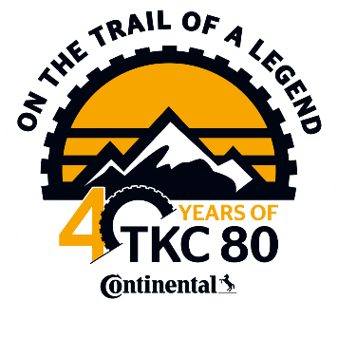 | Spoločnosť Continental Motorcycle Tires výročia spúšťa nové globálne kanály "Po stopách legendy" na sociálnych sieťach Instagram a Facebook, ktoré zdôrazňujú úspešný príbeh TKC 80.pri príležitosti 40.
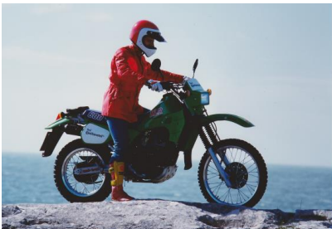 | Kawasaki KLR 600 na TKC 80: Legenda Continental pri svojom uvedení na trh v roku 1985 v Portugalsku - priekopník v oblasti terénnych pneumatík, ktoré spájajú robustnosť s optimalizovanou ovládateľnosťou na ceste aj mimo nej.
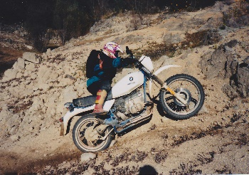  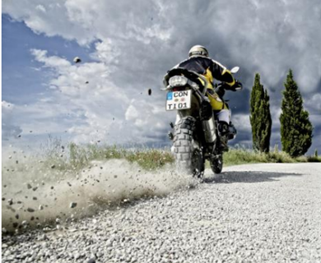 | V 90. rokoch mala pneumatika TKC 80 jedinečné postavenie na trhu s motocyklovými pneumatikami vďaka svojej schopnosti kombinovať 50 % použitia na ceste a 50 % v teréne.  30 rokov pneumatiky TKC 80 v roku 2015: míľnik pre jednu z najznámejších enduro pneumatík na svete.

